Trello
Když máte v úkolech chaos
www.trello.com

Znáte to: denně potřebujete vyřešit tucty úkolů. E-maily se kupí, post-it papírky pokrývají nábytek kam až oko dohlédne. Není divu, že v podobném chaosu se snadno na něco zapomene. Řešení podobných situací pak firmu zbytečně stojí čas i peníze. Jak z toho ven?
I zde nabízí moderní technologie řešení v podobě intuitivní aplikace Trello. Jejím prostřednictvím pohodlně oddelegujete úkoly na své podřízené a nastavíte jim prioritu. Lze zde také monitorovat postup při jejich plnění. Kromě toho platforma umožňuje jednotlivé úkoly komentovat a připojovat k nim různé přílohy: ať už screenshot, zadání úkolu či právě vypracovaný report.
Díky tomu získáte vy i vaši zaměstnanci perfektní přehled o činnosti vašeho podniku či útvaru a zabráníte zmatku při práci na jednotlivých úkolech.
Tip: Rozdělte si rozhraní aplikace na sloupce typu „Úkoly k řešení“, „V řešení“ a „Vyřešeno“. Plnění úkolů tak budete moci monitorovat opravdu snadno.
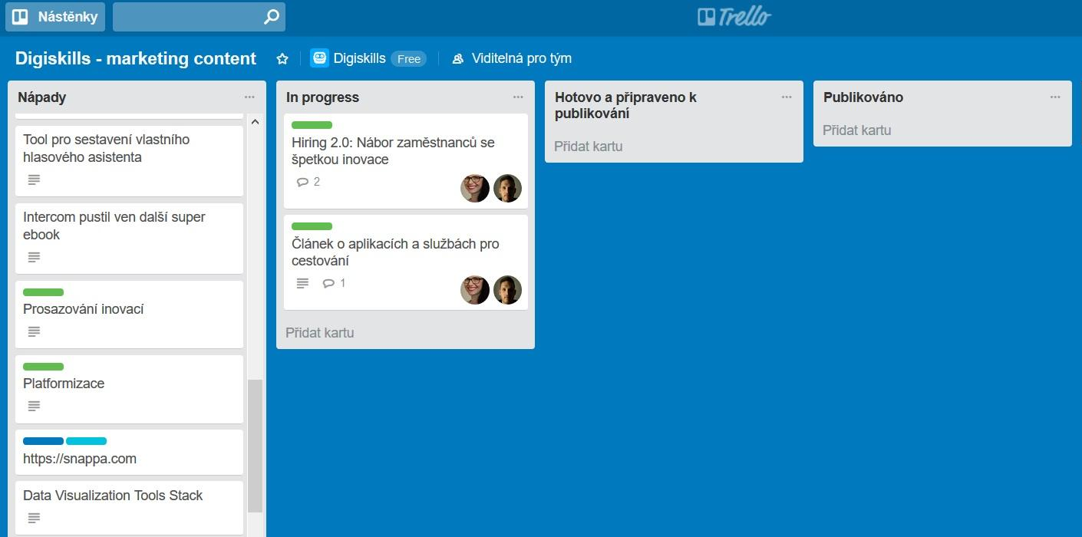

Google formuláře
Zeptejte se na názor vašich zákazníků!
docs.google.com/forms/

Potřebujete vytvořit formulář pro zpětnou vazbu nebo dotazník spokojenosti zákazníků? Snadná pomoc! Na internetu existuje široká nabídka nástrojů pro tvorbu odpovědníků. Pokud se však nechcete zatěžovat zdlouhavým prozkoumáváním komplexního nástroje, Google formuláře pro vás představují ideální volbu. Navíc je jejich využívání zdarma.
Rozhraní umožňuje přidávat různé typy otázek, doplňující popisky i multimediální obsah. Podporuje také větvení dotazníků, potřebujete-li různým lidem zobrazit různé otázky. Dotazníky navíc můžete jednoduše sdílet se svými kolegy.
Dohromady dává tato paleta možností solidní nástroj pro tvorbu odpovědníků, kterou jistě ocení nejen vaše marketingové oddělení.
Tip: Chcete-li získaná data podrobit detailní analýze, můžete je jednoduše vyexportovat ve formátu Excel tabulky
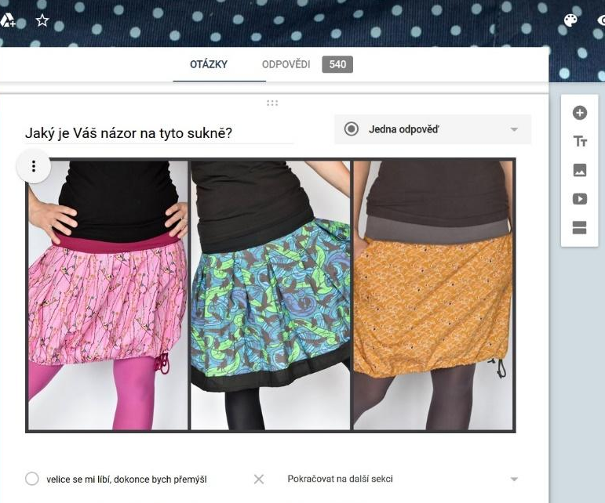
Vytvořte si svůj první formulář podle našeho tutoriálu:
https://www.digiskills.cz/app/course/show-module/464?courseId=460

